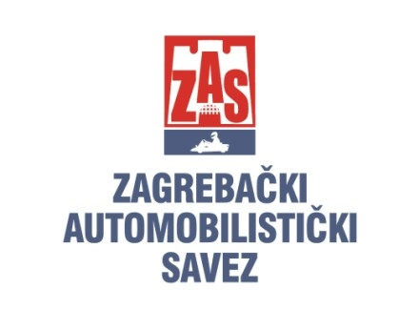 |  |  |  |  | 
 | Hrvatski auto  i karting savez | Hrvatski  auto klub | Grad Zagreb | Općina  Stubičke Toplice | Općina  Gornja Bistra

Ocjenski auto rally
„ZG Auto rally 102. jubileja“
09. studenoga 2008.

P R I J A V N I L I S T

Ime i prezime vozača: ___________________________________

Datum rođenja: ___________________________________

Adresa: ___________________________________

Telefon: ___________________________________

Član kluba/HAKS-a:* ___________________________________

Član kluba/HAK-a:** DA NE

----------------------------------------------------------------------------------------------

Marka i tip vozila: ___________________________________

Zapremina (kubikaža): _____________________________ ccm

Godina proizvodnje: ___________________________ (važno upisati)

Registarski broj vozila: ___________________________________

Očekivani broj suputnika u vozilu: ___________________________________

Potpisom ove prijave potvrđujem da sam u cijelosti upoznat sa odredbama Posebnog
pravilnika natjecanja i iste u potpunosti prihvaćam, te da nastupam na vlastitu odgovornost.

Datum: Potpis:

___________________ ______________________

Ovjera članstva matičnog kluba:

_________________________

Startni broj
* - Vrijedi samo ovjerom matičnog kluba (upisuje Organizator)
** - Dokazuje se važećom članskom iskaznicom HAK-a

Poslati poštom na adresu: Zagrebački automobilistički savez, 10000 Zagreb, Ulica grada Vukovara 284,
ili na fax: (01) 63 98 570, odnosno e-mail: tajnik@z-a-s.hr

